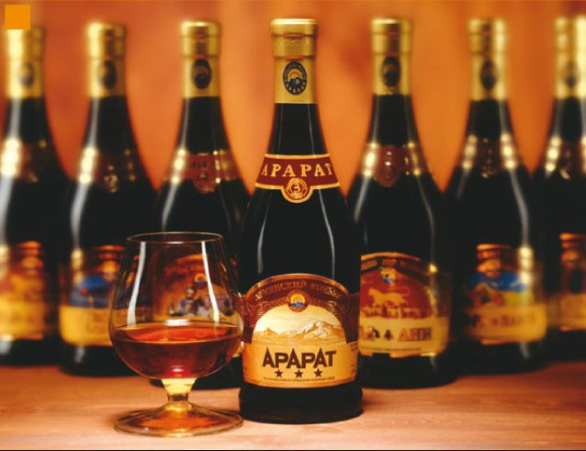
КОНЬЯЧНЫЙ ТУР В АРМЕНИЮ
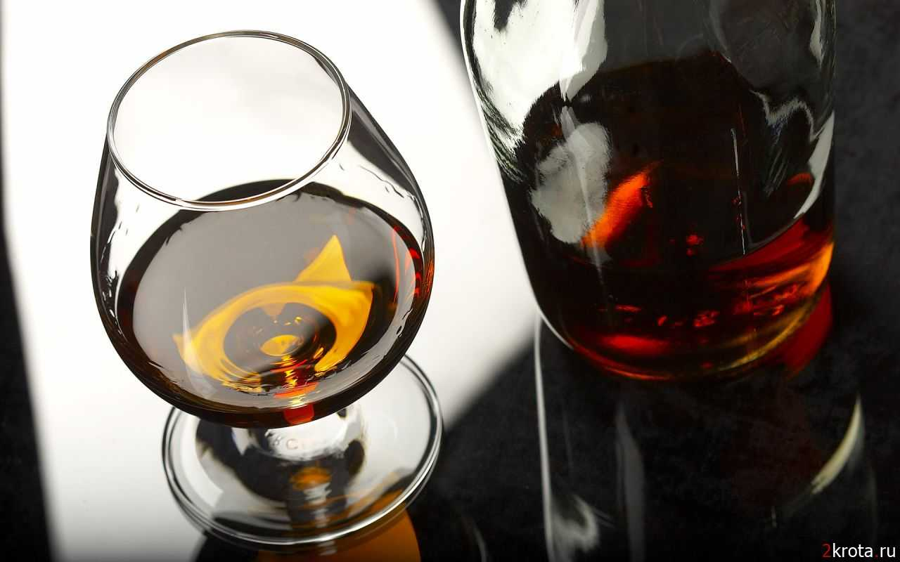
Даты по запросу
6 дней-5 ночей
День 1 | Прибытие в Ереван • Трансфер в отель • Вечерняя короткая прогулка по центру Еревана с посещением Каскада, Оперного Театра, Северного Проспекта, Площади Республики с поющими фонтанами
День 2 | Экскурсия по Еревану, посещение Мемориального комплекса Цицернакаберд, Музея истории Армении, одного из крупнейших хранилищ рукописей в мире Матенадаран, Экскурсия на винно-водочный коньячный завод " Ной -Арарат" (официальный поставщик Кремля) с дегустацией вина и коньяка.
День 3 | Тур в село Гарни - посещение языческого храма Гарни • Участие в ритуале выпечки лаваша в местном доме в Гарни • Тур в Монастырский комплекс Гегард (Всемирное Наследие Юнеско) • Тур на озеро Севан - посещение Монастырского комплекса Севанаванк • Традиционная форель в прибрежном ресторане. Обратно в Ереван
День 4 | Экскурсия в Ереванcкий Коньячный Завод "Арарат", с дегустацией коньяка • Тур в город Эчмиадзин - посещение Эчмиадзинского кафедрального собора (духовный центр армян, Всемирное Наследие Юнеско) • Храмы Рипсиме и Гаяне • Тур в Звартноц - посещение Aрхеологического памятника Звартноца (Всемирное Наследие Юнеско). Экскурсия на Винно-коньячный завод "Мап" с дегустацией вина и коньяка • Раскопки замка Мецамор (5 тыс. до н.э.). Обратно в Ереван
День 5 | Тур в Монастырь Хор Вирап(глубокая темница) • Тур в монастырь Нораванк. Тур в деревню Арени – посещение винного завода Арени, дегустация вин
День 6 | Трансфер из гостиницы в аэропорт • Вылет
Стоимость тура на человека в у.е:*
В группе из 2-х человек – 495$
В группе от 3-х до 4-х человек – 345$
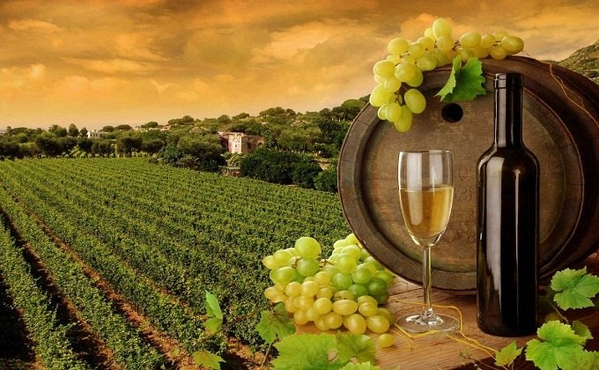
В группе от 5-и до 6-и человек – 285$

*В программе возможно включение различных мастер-классов по приготовлению традиционных армянских блюд за дополнительную плату.

СТОИМОСТЬ ТУРА ВКЛЮЧАЕТ: трансферы и экскурсии по программе, услуги русскоговорящего гида, дегустацию вина, ритуал выпечки лаваша, питание обед + напитки во время тура ( вода, соки) и билеты в музеи.

ДОПОЛНИТЕЛЬНО ОПЛАЧИВАЕТСЯ : проживание в отеле, авиаперелет и мед страховка

